Martes
27
de Abril

Primero de Primaria
Artes

Aventuras arqueológicas

Aprendizaje esperado: Visita museos, zonas arqueológicas y observa espectáculos artísticos variados para ejercer su derecho al acceso y la participación a la cultura.

Énfasis: Explora los espacios museísticos a través de la virtualidad.

¿Qué vamos a aprender?

Aprenderás a explorar espacios museísticos a través de la virtualidad.

Si bien es cierto que estamos en contingencia y no se puede salir de vacaciones, existen otras formas de viajar y es lo que aprenderás conociendo aventuras arqueológicas.

¿Qué hacemos?

Para comenzar, ¿Conoces que es un viaje virtual? Debes saber que la virtualidad es una simulación audiovisual de un entorno real por medio de imágenes tridimensionales, esto ayuda a poder visitar lugares sin necesidad de que se realice de manera presencial, todo lo puedes hacer desde tu casa con ayuda de la tecnología.

Ahora, es momento de iniciar un gran e interesante viaje, pero a través de la virtualidad.

Vas a recorrer México, conocerás algunos lugares muy especiales, pues son ciudades muy antiguas en las que habitaron tus antepasados.

Gracias a la virtualidad, también puedes viajar en el tiempo. conoce algunas ciudades que al día de hoy se llaman sitios arqueológicos.

La primera ciudad que conocerás es muy antigua, tiene más de dos milenios que la construyeron y aún puedes apreciar cómo están sus edificios y templos antiguos.
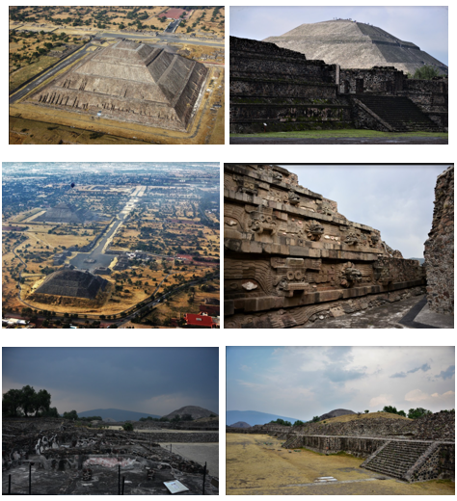

Teotihuacán está ubicado en el centro del país y tiene un origen que data de más de dos mil años, es un amplio y complejo centro arqueológico que consta de tres edificios centrales: la Pirámide del Sol, la pirámide de la luna y el templo de Quetzalcóatl cuya Calzada de los muertos atraviesa esta emblemática y antiquísima ciudad precolombina.

La dirección de Medios de la Institución es quien vela por el cuidado, preservación y difusión del patrimonio histórico de México. ¿Qué te ha parecido Teotihuacán?

Las pirámides del sol y la luna son maravillosas, hay que subir muchas escaleras para llegar arriba de cada una de ellas.

Ahora, estás listo para visitar otro sitio arqueológico, ¿Quieres conocerlo?

Te invito a que conozcas una Ciudad Maya llamada Chichén Itzá, que se encuentra en el sureste de nuestro país. Observa el siguiente video sobre la alimentación de los mayas, de la mano de un grupo de niños exploradores muy especiales.

- Arqueólogos en apuros: Chichén Itzá Yucatán Contigo a la distancia. Del minuto 2:54 a 3:53 y 6:07 a 7:02 min.
https://youtu.be/gjk4LqFxhPI

¿Te diste cuenta cómo el maíz ha sido la base de la alimentación de la mayoría de las culturas prehispánicas? Es momento de ir a un viaje por Chichén Itzá a través de un recorrido virtual.
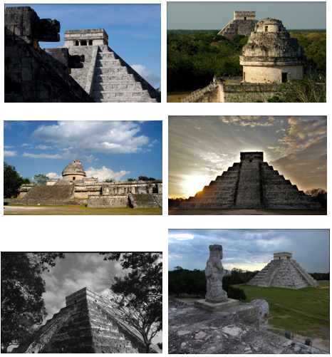

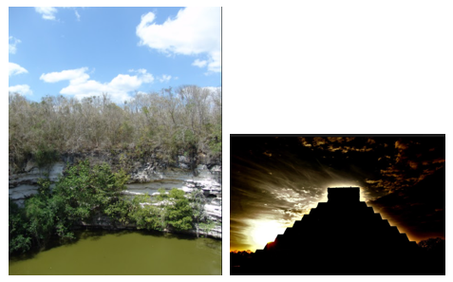
Chichén Itzá está en Yucatán y su nombre significa, “La ciudad al borde del pozo de los itzáes” está situado en el sureste mexicano, esta ciudad fue capital de la cultura maya y data de los años 897 al 1200 D.C. Los mayas poseían grandes conocimientos astronómicos y arquitectónicos, de ahí la estructura de sus edificios y en donde se pueden observar eventos astronómicos como los equinoccios y solsticios que se dan en la tierra.

Ahora te acompañará una museóloga: Ingrid Guadalupe Hernández. Ella viene de un sitio que a todos los que viven en la Ciudad de México es familiar, el Templo Mayor.

El Templo Mayor es un lugar maravilloso y es el origen de la Ciudad de México. Existen diversas zonas arqueológicas, muchos pueden ubicarlas en localidades cercanas al lugar donde viven. En el centro histórico de la Ciudad de México existe el templo mayor.

Este espacio fue construido por los mexicas, personas que vivieron hace mucho tiempo en esta zona. El Templo Mayor era una estructura pequeña que se fue agrandando hasta en siete ocasiones, cada construcción se cubría con una nueva, como si fuera un pastel con capas.

Las ampliaciones respetando las características arquitectónicas de dos templos o adoratorios, en la parte más alta que estaban dedicados a sus principales deidades. Huitzilopochtli, dios de la guerra y Tláloc, dios de la lluvia. Este edificio representó el centro del universo mexica por ello fue el más alto, casi tanto como la Catedral Metropolitana que está enfrente, destacando dentro del espacio Sagrado.

En el sitio arqueológico del Templo Mayor también hay un museo, actualmente en este lugar además de observar los vestigios de este edificio tan significativo para los mexicas, puedes conocer en el museo algunos de los objetos que los arqueólogos han encontrado durante más de 43 años de trabajo, podrás observar piezas de gran tamaño hechas de piedra, como la diosa Coyolxauhqui o la diosa Tlaltecuhtli.
También se observan algunas esculturas impresionantes como el guerrero águila o el dios Mictlantecuhtli, pero no solo hay piezas más pequeñas, como huesos de algunos animales, semillas de algunas plantas y animales que eran tallados sobre conchas, éstas han aportado información sobre las ofrendas que los sacerdotes depositaron dentro del Huey teocallí como lo llamaban los mexicas al Templo Mayor.

Es momento de conocer la concepción mexicana de los ajolotes, este animalito ha sobrevivido hasta nuestros días, en la Ciudad de México, lo puedes visitar en los canales de Xochimilco, donde diversas instituciones han unido esfuerzos por rescatar este animal en peligro de extinción.

Observa el siguiente rompecabezas de Axolotl.

- Rompecabezas.
https://youtu.be/p4awXzrzRug

El ajolote es un animal acuático que para los mexicas estaba relacionado con los dioses. Según la leyenda del Quinto sol, los dioses se reunieron en Teotihuacán y dos de ellos, llamados Nanahuatzin y Tecuciztécatl se lanzaron a una gran hoguera para convertirse en el Sol y la Luna, respectivamente, para que el Sol se moviera, todos los dioses se sacrificaron, excepto Xólotl -dios gemelo de Quetzalcóatl que le temía a la muerte, este dios huyó transformándose múltiples veces.

Primero se fue a meter entre las cañas de maíz verde y se convirtió en caña, pero ahí entre las cañas fue visto, otra vez huyó, y se fue a meter entre los magueyes, se convirtió en maguey, pero otra vez fue visto, así que se fue a meter en el agua y se convirtió en ajolote, pero ahí, entre el agua fue hallado y se le dio muerte, quedando por siempre como ajolote.

Espero te haya gustado esta sesión dedicada a los sitios arqueológicos de nuestro país.

Visitaste tres sitios que representan a nuestro país: La cultura de Teotihuacán, Mexica y Maya tres civilizaciones que pudiste descubrir en este recorrido virtual.

Si te es posible consulta otros libros y comenta el tema de hoy con tu familia.

¡Buen trabajo!

Gracias por tu esfuerzo.

